PROJETO DE LEI Nº 030/2021
Dispõe sobre a criação do Certificado Empresa Amiga do Surdo.
A Câmara Municipal de Itapevi, no uso de suas atribuições legais, aprova:
Art. 1° Esta Lei destina-se a toda e qualquer Empresa, bancos, comércios entre outros estabelecimentos comerciais devidamente constituída, sediada e/ou instalada no Município de Itapevi, que desejar certificar-se como Empresa Amiga do Surdo por meio da Lei Federal 10.098/00 que trata sobre à acessibilidade das pessoas com deficiência ou mobilidade reduzida, assim sendo aquelas que promovam acessibilidade para Pessoas com Deficiência – Surdos e disponibilizem capacitação técnica em Libras aos seus funcionários colaboradores para atendimento ao público.
Art. 2° A título institucional para a promoção da conscientização de todos e da cidadania com inclusão social, funcionários colaboradores e servidores em Empresas, bancos, comércios entre outros estabelecimentos comerciais, podem ser capacitados através de curso técnico profissional certificado de Libras – (Língua Brasileira de Sinais), para atendimento ao público Surdo, em caráter inclusivo e não obrigatório, promovidos de forma gratuita pelo município de Itapevi.
Parágrafo único. Empresas e estabelecimentos comerciais que aderirem a esta lei serão certificadas pelo conselho municipal da pessoa com deficiência de Itapevi, e deverão afixar em local visível, uma placa de sinalização contendo o ícone universal para identificação de acessibilidade por pessoas surdas. O modelo da placa será fornecido juntamente com a emissão do certificado municipal.
Art. 3° No momento de inscrição municipal, na ocasião da emissão do alvará para novas Empresas, assim como as Empresas já estabelecidas no Município, deverão ser comunicadas pelo conselho municipal da pessoa com deficiência de Itapevi
Art. 4° As Empresas interessadas deverão solicitar por meio de requerimento junto ao conselho municipal da pessoa com deficiência de Itapevi, o certificado municipal de Empresa Amiga do Surdo, que expedirá o certificado para reconhecimento público. Deverá ser anexado ao requerimento a relação de funcionários colaboradores e servidores, certificados em curso técnico profissional reconhecido pelo Sistema Educacional Brasileiro, direcionado ao atendimento público.
§ 1º O conselho municipal da pessoa com deficiência de Itapevi deverá manter atualizado o Cadastro das Empresas certificadas devendo manter disponibilizado acesso eletrônico para consulta pública.
§ 2º As empresas certificadas deverão informar ao conselho municipal da pessoa com deficiência de Itapevi qualquer alteração na relação de funcionários aptos para atender os surdos.
Art. 5° Esta Lei de caráter institucional e inclusivo, não obrigatório, se aplica às pessoas jurídicas de direito público e privado, doravante denominada Lei Municipal de Acessibilidade dos Surdos.
Art. 6º Esta Lei entra em vigor na data de sua publicação.

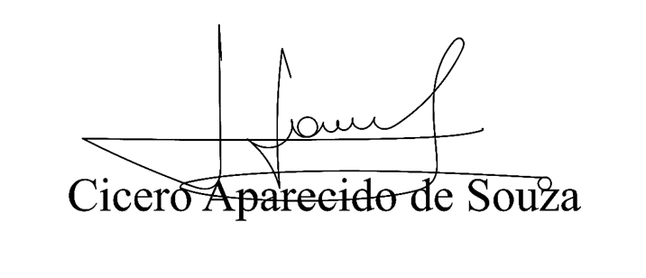
Sala das Sessões Bemvindo Moreira Nery, 16 de fevereiro de 2021.

Vereador Aparecido - 

JUSTIFICATIVA

Senhor Presidente,
Senhoras Vereadoras,
Senhores Vereadores,

O presente projeto de lei cria o certificado empresa amiga do surdo, com a finalidade de estimular as empresas e comércios em geral de nosso município a capacitar de pelo menos um de seus funcionários na linguagem Brasileira de sinais (LIBRAS), afim de promover e facilitar a inclusão social da população com deficiência auditiva.
O certificado será emitido pelo conselho municipal da pessoa com deficiência de Itapevi, e deverá ser afixar em local visível junto a uma placa de sinalização, contendo o ícone universal para identificação de acessibilidade por pessoas surdas, para que o possa ser identificado com facilidade o estabelecimento comercial que conta com esse atendimento especifico, proporcionando ao deficiente auditivo uma maior especificidade em relação ao local que tem maiores condições de atendê-lo de acordo com suas necessidades.
Direitos às pessoas surdas
Dentre tantas as leis que não são cumpridas, inclusive por órgãos públicos, a Lei Brasileira de Inclusão da Pessoa com Deficiência (LBI), conhecida como Estatuto da Pessoa com Deficiência, é destinada a assegurar e a promover, em condições de igualdade, o exercício dos direitos e das liberdades fundamentais por pessoa com deficiência, visando à sua inclusão social e cidadania.
Para a garantia da Cidadania com Acessibilidade, de acordo com o Decreto Federal n° 9656/2018, o Poder Público, os órgãos da administração pública estadual, municipal e distrital e as empresas concessionárias e permissionárias de serviços públicos ‘deverão’ implementar as medidas como meio de assegurar às pessoas surdas ou com deficiência auditiva o efetivo e amplo atendimento em Língua Brasileira de Sinais (LIBRAS) aos usuários do serviço público.
A deficiência auditiva atinge cerca de 9,7 milhões de brasileiros, o que representa 5,1% da população. Desse total, 7,5 milhões apresentam algum problema auditivo, 1,7 milhão tem grande dificuldade para ouvir, 2 milhões possuem a deficiência auditiva severa, e 344,2 mil são surdos, conforme dados do IBGE a serem atualizados em 2020, muito embora o número deva ser bem maior.
Prevenção da surdez
A prevenção da deficiência auditiva começa no pré-natal, com a vacinação que a gestante precisa tomar. Na infância, a realização do diagnóstico e tratamento precoce dos problemas de audição são fundamentais para evitar as limitações e os impactos associados à deficiência.
O diagnóstico precoce e a intervenção em tempo oportuno são fundamentais para o melhor desenvolvimento da criança com deficiência auditiva, propiciando melhores oportunidades de aprendizagem e inclusão social no mercado de trabalho, conforme disposto na Lei Federal n° 8213/1991.
Pelo exposto, peço aos nobres pares que votem favorável ao presente projeto de Lei.

Sala das Sessões Bemvindo Moreira Nery, 16 de fevereiro de 2021.

Vereador Aparecido -

